MC Oléohydraulique  Niveau IV- E1 | DOSSIER TECHNIQUE | Page 9/22

Réchauffeur (élément chauffant)
Watt
. 1000
heure

Masse :

MC Oléohydraulique  MC Oléohydraulique  Niveau IV- E1 | DOSSIER TECHNIQUE  Page 10/22 | Page 10/22

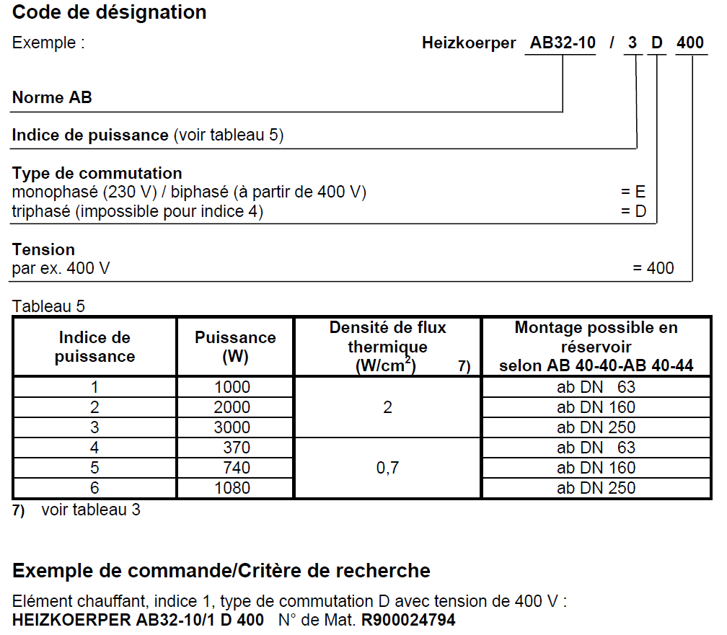
Réchauffeur

